Masina combinata Universala CU 310 F 2600

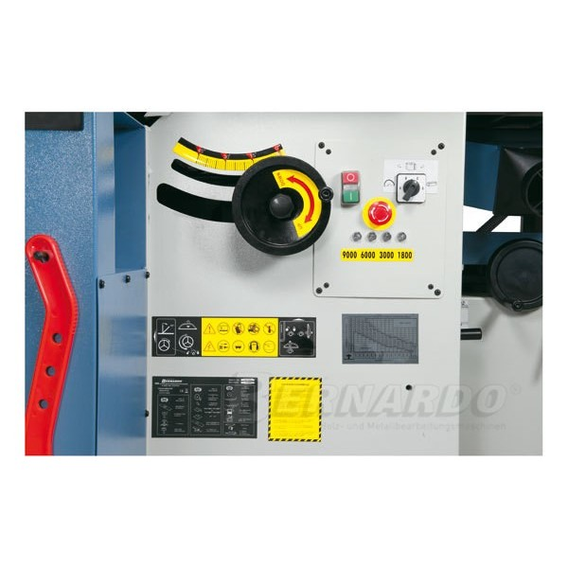
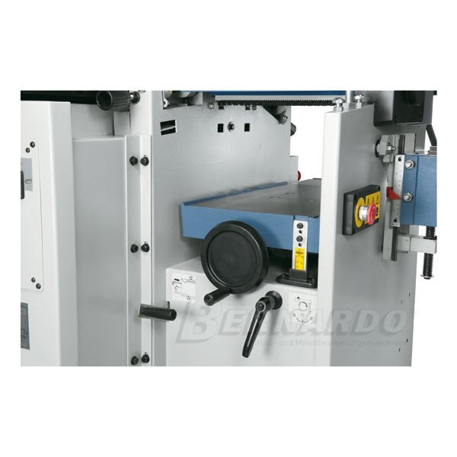
Este o masina combinata dotata cu circular inclinabil pana la 45 °ce permite debitarea oricarui tip de lemn cu precizie maxima. Freza are diametrul de 30 mm si inaltimea de 100 mm.Prelucrarea grosimii ajunge pana la 305 mm iar adancimea max la unitatea de mortezat este de 155 mm

In plus aceste modele se disting prin mecanisme de inalta performanta, dispozitive pt. masurare de acuratete si sisteme de prezentare pt. lucru foarte accesibile oricarui operator.
DATE TEHNICE:
Abricht
Lăţime | 310 mm
Lungime | 1390 mm
Inălţime | 850 mm
Turatie | 4800 U/min
Cuţite | 3 buc
Diametrul arborelui | 70 mm
Protectie | 1220 x 150 mm
Cap pivotant | 90° - 45°
Adancime max de taiere | 4 mm
Putere motor S1 100% | 3,8 kW (5,1 PS)
Putere motor S6 40% | 5,3 kW (7,2 PS)
Grosime
Lungime masa | 540 mm
Masini pentru dimensionat | 305 mm
difuzor, min / max. | 5 - 225 mm
Adâncime Max de taiere | 2 mm
Turatie | 6 m/min
Diam. de vid | 100 mm
Morteză
Dimensiuni masa | 500 x 200 mm
Mandrina | 0 - 16 mm
Adâncime Max de foraj | 155 mm
Lăţime forat | 285 mm
Înălţimea de ajustare | 140 mm
Diametru de admisie | 100 mm
Ferăstrău circular
Dimensiuni masa | 830 x 300 mm
Inaltime masa | 850 mm
Extensie masa | 505 x 300 mm
Masă cu role | 830 x 530 mm
Masa de formatizat | 2600 x 270 mm
Capacitate de taiere | 2600 mm
Diametrul maxim lama* | 315 x 30 mm
Înălţimea de tăiere 90° / 45°
- cu lama 254 mm | 70 / 55 mm
- cu lama 315 mm | 100 / 80 mm
Lăţimea de tăiere pe rigla de ghidare | 630 mm
Viteza pânzei de ferăstrău | 4500 U/min
Viteza lamei | 8500 U/min
Lama | 2-100 x 20 mm
Diametru de admisie | 100 mm
Putere motor S1 100% | 3,8 kW (5,1 PS)
Putere motor S6 40% | 5,3 kW (7,2 PS)
Maşină de frezat
Diametru ax | 30 mm
Înălţimea de ajustare | 100 mm
Deschiderea mesei | 80 / 100 / 140 / 190 mm
Lungimea de fixare a axului | 100 mm
Diametru
- Profil | 180 mm
- Cepuit | 200 mm
Trepte turatii | 1800 / 3000 / 6000 / 9000 U/min
Putere motor S1 100% | 2,8 kW (3,8 PS)
Putere motor S6 40% | 3,9 kW (5,3 PS)
Tensiune | 400 V
Greutate | 600 kg

CARACTERISTICI tehnice:
- Masă de grosime ghidată pe patru şuruburi pentru rezultate optime la îndreptare
- Ajustare continuă a vitezei (1 - 10 m/min)
- Ambele mese de rindeluire prezintă o ajustare şi sloturi pentru amortizarea zgomotului
- Echipat standard cu calibrator pentru a asigura ajustarea cutitelor
- Roata manuală permite ajustarea uşoară a frezarii.
- Buton blocabile Pornire/Oprire
- Mesa din fontă ce garantează rezultate excelente
-Construcţia solidă elimină vibraţiile
-Corpul masinii (rezistent la torsiune) este turnat din otel si fonta cenusie.

Accesorii standard:

-Apărătoare din duraluminiu
-Sistem de limitare cu ajustare fina
- Miner de impingere masa glisanta
- Baston pentru împingere
- Scule
- numeroase dispozitive de siguranţă: întrerupător de tensiune, apărătoare pentru tamburul cu cuţite în concordanţă cu normele CE

